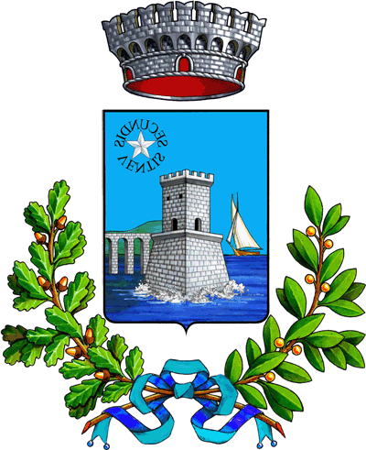

COMUNE DI POZZALLO

Provincia di Ragusa

Nuovo Codice disciplinare dei pubblici dipendenti
Il Codice disciplinare stabilisce le infrazioni e le relative sanzioni nelle procedure disciplinari dei dipendenti pubblici.

In considerazione della sottoscrizione del C.C.N.L. del personale del comparto Funzioni Locali avvenuto in data 16.11.2022, si dispone la pubblicazione del nuovo Codice disciplinare.

Ai sensi dell'art. 72 comma 12 del medesimo, il Codice disciplinare deve essere pubblicato sul sito istituzionale dell'ente entro 15 giorni dalla sottoscrizione del C.C.N.L. e si applica dal quindicesimo giorno successivo a quello della sua pubblicazione.

Come previsto dal D.Lgs. n. 150/2009, la pubblicazione equivale sul sito istituzione del Codice disciplinare a tutti gli effetti alla sua affissione all'ingresso della sede di lavoro.

